本檔案未經整理

談彌撒中的領聖體 陳永怡
一 領聖體在彌撒中的意義與重要
彌撒中的領聖體禮以「天主經」開始，而以「領聖體後經」結束。「天主經」可視為領聖體前的準備，而「領聖體後經」則是在祈求天主使領受的聖體在教友身上發生實效，使以後的生活更基督化。本文所要討論的是介於此二階段中的禮儀進行，尤其重「領聖體」行為的本身。
彌撒就其為中文而言，不具任何意義，因為它是從拉丁文Miosa音譯過來的，所以現代許多人改以「感恩祭」或「感恩禮」稱呼它，為了使人能望文知義，立刻意識到參與的意義。稱它為「祭」，因它確是一個祭獻；稱它為「禮」，則希望更能涵蓋它的另一幅度──共融。胡國槙神父在「共融乎？祭獻乎？」一文中，對彌撒有一個簡單而清楚的定義：「彌撒是經過死亡而復活的主耶穌，親自邀請信友帶日常生活中愛德奉獻的心神祭品，來參與的『紀念性感恩宴會』；席間耶穌以自己的體血作為新盟約的祭獻犧牲，與信友一起感恩獻祭，然後分賜參與者享用，因而與他們結合，以建立新天主子民，分施末世救恩。」1.由這個定義可以很清楚地看出彌撒的兩個主要意義：祭獻和共融(與他們結合，以建立新天主子民)。彌撒不論就其為「祭獻」或「共融」的意義而言，在彌撒中「領聖體」都是重要而有意義的。
不論是舊約中以色列人民的祭禮，或我國古代祭天的禮儀，祭獻之後都有分食祭品的習慣。聖經「肋未紀」第七章所描述的「和平祭」，其主要特點就是在祭後舉行的聯歡祭宴；因此祭品只焚燒一小部分。祭宴所表達的意義就是「和平」，因為大家在上主面前一同歡樂。我國祭天的郊祭也差不多，皇帝在行三獻禮之後要飲福、受胙與賜胙。飲福、受胙是象徵自己蒙受上主福助，賜胙則是將祭品分賜王公大臣，使他們也分享這一福分。如果將舊約以色列人民的「和平祭」與我國古代祭天的「郊祭」作一比較，便會發現它們都必須經過三個程序：奉獻、宰殺、食用。不過國人的習慣是先宰殺後奉獻罷了；至於食用，則是不可少的。
彌撒的祭獻與舊約以色列人民的祭獻或我國祭天的祭獻都有所不同，因為彌撒的祭司是無限尊貴的天主子，祭品也是完美無缺的基督本人，而且它的功效是普遍而實際的。但我們仍然可以類比地說，它含有三個相同的因素：即奉獻、宰殺、食用。彌撒中很清楚地有奉獻禮，自不待言；成聖體禮實際上是一種宰殺的行為，因為基督分別祝聖聖體聖血表示把自己當祭品而奉獻，承認天父的無上權威，而完全隸屬於祂；至於領聖體，自然是分食祭品。缺少這一行為，祭獻就不圓滿，因為祭獻除了為向天主表達欽崇、感謝、讚美之意外，還冀望從天主那裏獲得各種恩惠：如罪過的赦免，抵抗誘惑能力的增強，及常生的保證等。不藉領受基督聖體與天主合一，這些恩惠將如何傳遞到我們身上呢？
彌撒要表達「共融」的意義，也要以「領聖體」為最佳的方式：因為眾人「共享一個餅」(格前十17)，而且是從同一個桌子上領取同一個餅，並不是各帶回家享用(除了為病人送聖體等例外)，尤其現代彌撒禮規中鼓勵教友領聖體時合唱「領主詠」2.，更表現出共融的氣氛與意義來。除非用「吃」的方式，我們無法表達出我們與天主及與其他兄弟姊妹之間的合一關係。當我們去領食時，我們不只是為了自己，也為整個教會；我們不是去聯合，而是去融合。當我們準備領聖體時，我們即祈求天主賞給「我們」(不是「我」)日用的食糧，已經表達我們即將領受聖體是為了團體，而不是為了個人。
領聖體不但使參與祭獻的意義達到圓滿，又使眾人在基督內與天父合而為一，並且也是遵主遺訓的一種表現：基督曾經說過：「如果你們不吃我的肉，不喝我的血，在你們內便沒有生命。誰吃我的肉，喝我的血，將享有永生。」(若六54~55)，「你們拿去吃吧！」(瑪廿六26)
二 領聖體時值得注意的幾個問題
彌撒中領聖體的重要性已如上述，因此我們不得不對領聖體特別重視，並且對領聖體可能發生的問題加以注意，使彌撒中領聖體所應表達的意義，適當地達到，並使領聖體的個人及教會獲得所預期的實效。
彌撒中的經文是一種紀念、一種祈禱，本身也有教育的目的；它可以幫助教友了解彌撒中所紀念、所祈禱的真正涵義。所以經文要文雅、正確，還必須易懂。領聖體禮中有些經文似乎不容易為我國教友所了解，如「天主羔羊」、「聖宴」。「羊」對我們來講，不是一種熟悉的動物；「羔羊」也是難得一見的名詞；至於殺羊祭神的作法，目前我們的社會根本沒有，再加上「天主」一詞在「羔羊」之上，那深奧的意義更不是一般教友能體會的了。至於「聖宴」二字的意義，本不難懂，但如果不看字，只聽「 」兩個音，恐怕也不容易知道所指為何。
教會禮規鼓勵教友在領聖體時合唱「領主詠」。但目前台灣各本堂的作法似乎是先一齊念「領主詠」，然後才唱一首有關聖體的歌。那麼到底是念的是「領主詠」，還是唱的是「領主詠」？或者二者皆是？
古代教友常是聖體和聖血一起領受，後來由於教友人數眾多，而且聖血有溢出的危險，才漸漸改為只領聖體，不領聖血。雖然只領聖體，也同樣是領整個基督，司鐸也能代表教友領聖血。但聖事同時是標記、證據和信仰的表白，二者兼領才具有較完整的形成；更何況聖爵更象徵團結、親切(詠十六5，廿三5)，比分餅的意義更明顯。現在教會也容許教友領聖血了3. 。可是，現在很少見本堂神父給教友送聖血。人多嗎？或者有別的理由？
領聖體的方式以「口領」較為古老，也較普遍，而且也是目前中國主教團所規定的方式。但「手領」並不是絕對地禁止，而且也有許多優點：避免送聖體的司鐸將聖體掉在地上，以及手指碰到領聖體者的嘴唇或舌頭，又能表現教友積極、主動且成熟的信仰態度4.。是否我們可在某些教友團體中更廣泛地採用？
姿勢或動作除了有象徵的意義以外，也有助於(或有害於)人與人之間及人與天主之間的心靈交融，有時甚至勝過語言的效果。目前領聖體的姿勢有站著領和跪著領兩種姿勢。跪的姿勢著重個人的虔敬；站立的姿勢則重在信仰的表明。但坐姿是否也表達別的可取的態度呢？聚餐時，總沒有站著或跪著吃東西的。即便聚會，站著也讓人有「匆匆忙忙」、「公事公辦」、「馬上要走」的感覺。這要如何調適呢？
三 結論及一些建議
一般而言，年紀較大或領洗較久的教友喜歡比較傳統(或習慣)的禮儀；只要禮儀還能表達出它應有的意義，就最好不隨便改變方式，以免產生相反的效果。對於年輕的，特別是領洗不久的教友，則禮儀應常有「現代感」，亦即應以現代人的方式表達，而且也應常有變化(不是指標新立異，而是指在可能的範圍內避免一成不變的機械化)。但禮儀的效果常是因人、因時、因地而有所不同。取捨的標準在於它對建設教會團體「是否有幫助」及「幫助多少」而定。因此以下的一些建議也只是「建議」而已，是否可行，只有等到試用之後才能知道。
(一) 「除免世罪的天主羔羊」可改為「天主的犧牲，除免罪者」；「天主的羔羊」可改為「天主的犧牲」。
(二) 「聖宴」可改為「神聖宴會」或「神聖聚餐」。
(三) 唱禮典中所安排的「真正」的「領主詠」。可以請教會內的音樂家編幾個可輪流選用並適合所有「領主詠」的曲調備用(如日課中的讚美詩或聖詠調一般)。表達對聖體欽崇、感謝的歌，可在全體領完聖體後唱；或者領聖體後，保持片刻的靜默，以享受與主交融的美妙滋味。
(四) 平日及大多數的主日，各本堂按照原有的習慣，站或跪，口領聖體，不領聖血。但在特殊及參加人較少的彌撒中，如小團體的避靜中，或本堂教友不多的大節日(包括教會及民俗的節日)，可嘗試用以下方式舉行彌撒及領聖體：
甲、聖堂內(或舉行彌撒的地方)以圓桌式設計，如圖──

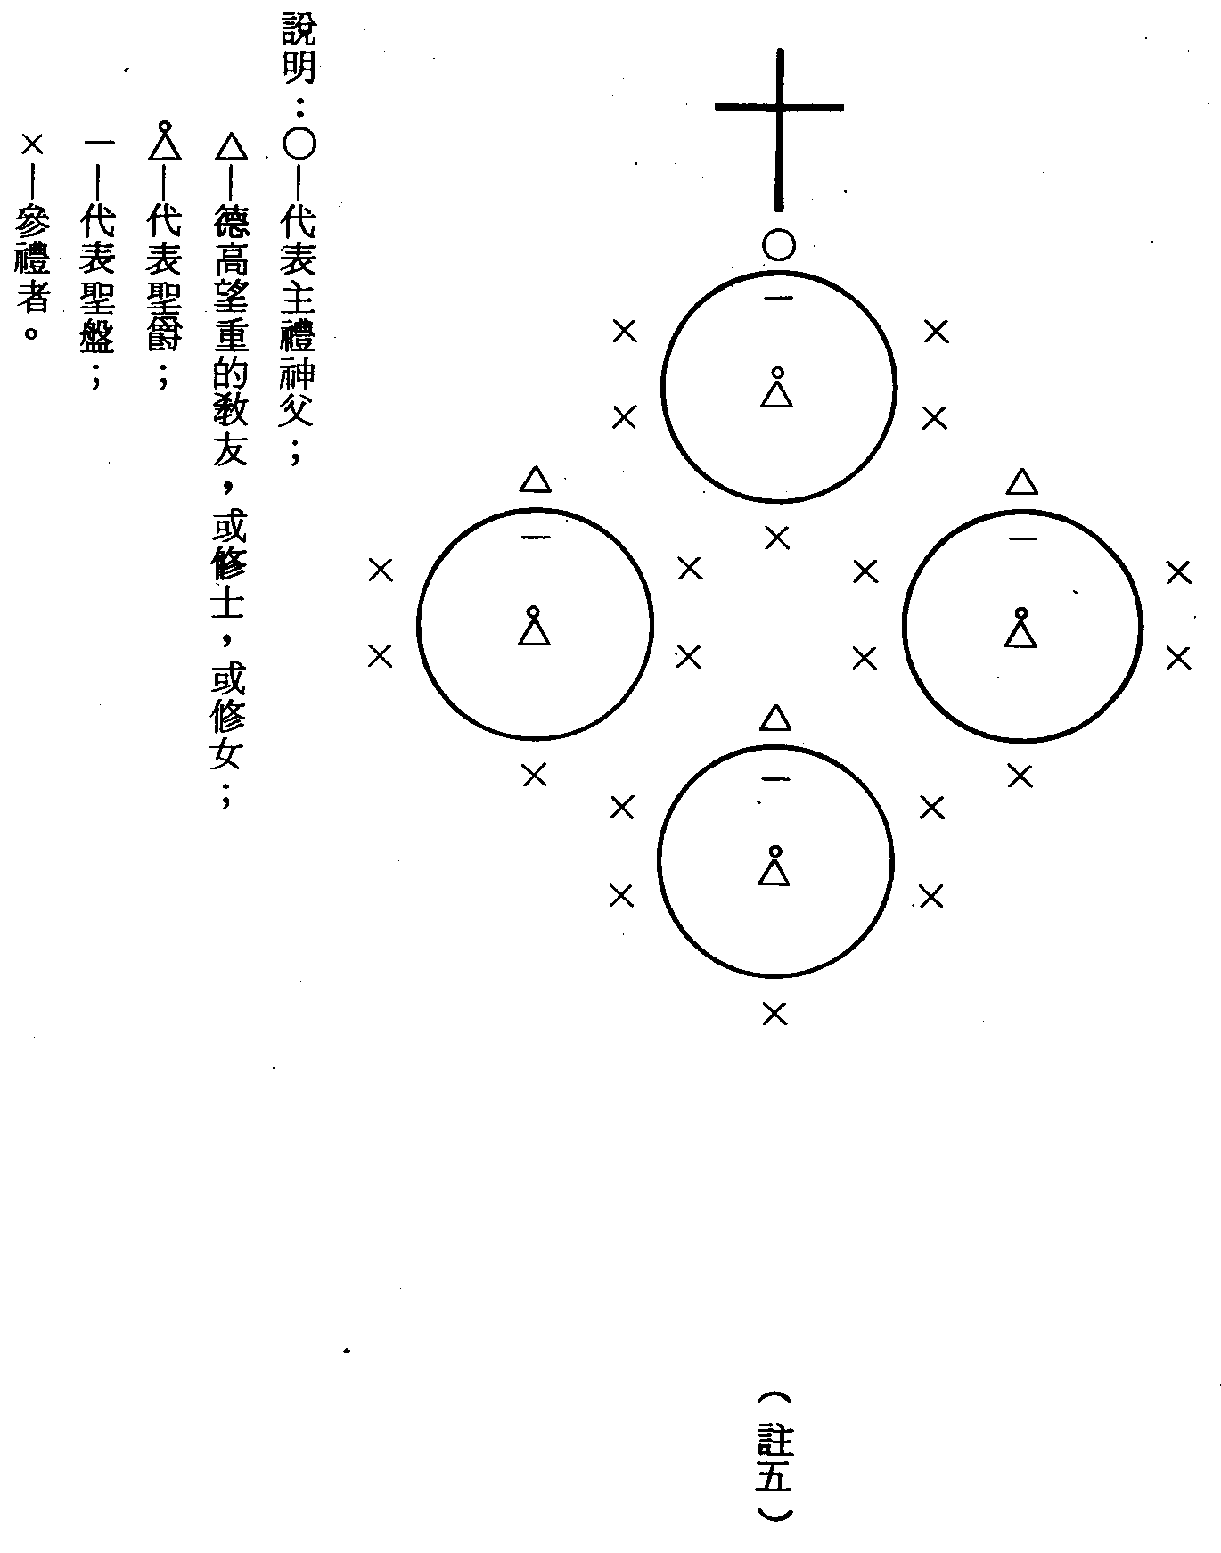
乙、領聖體進行的方式─6.
1.在主禮念完「請看，天主的犧牲......」及全體答「主，我當不起......」的經文後，主體將盛有聖體聖血的聖盤和聖爵陸續送到各桌，交給Δ，並說：「基督聖體聖血！」Δ起立接受，答：「阿們！」
2. Δ將聖爵置於桌子中央，然後將聖盤按序送到每一x面前，並說：「基督聖體聖血！」x起立接受，答：「阿們！」
3.全體坐下，由Δ開始，逆時針方向，以聖體蘸聖血的方式，陸續領受聖體聖血。
4. Δ領完剩餘的聖血，將聖盤、聖爵送回主禮桌，由主禮左右各一x協助清理。
5.「領主詠」可以在主禮送聖體聖血到各桌時唱。
(五) 成聖體用的小麵餅，可用正三角形代替圓形。三角形容易拿在手上，又可象徵三位一體的天主。
註釋
1. 胡國槙。共融乎？祭獻乎？。神學論集第三十三號。光啟。民六十六年十月。頁三八二。
2. 參閱：彌撒經書總論，56號9.項。
3. 同上，56號8.項。
4. 參閱：趙一舟編譯。我們的彌撒。見證。民六十九年十月。頁一八六~一八八。
5. 大多數聖堂已有傳統式跪凳，自然無法試用；但在聖堂以外地點舉行彌撒，以及蓋新堂時，
或許可列入設計的考慮範圍內。
6. 本建議主要的目的在表達中國式的共融，但不忽略祭獻及宣信的幅度：奉獻與成聖體禮在主禮桌上進行，方式與其他彌撒相同；起立接受聖體是勇敢、肯定的態度。
參考書目
1. 思高聖經學會編著。聖經辭典。香港。一九七四年十二月。
2. 聖經神學辭典(卷三)。光啟。台中。民六十七年三月。
3. 神學論集。33、35、46、68~69等號。
4. 鄒保祿。從歷史觀點看彌撒禮儀的演變。聞道。台南。民七十三年五月。
5. 趙一舟。我們的彌撒。見證。台北。民六十九年十月。
6. 豪威爾(孫茂學譯)。彌撒的情趣。華明。台北。民六十二年十二月。
7. 主教團禮委員會編譯。彌撒經書總論。教務協進會。台北。民七十年十一月。
8. George every, The Mass, Our Sunday Visitor, Inc., Huntington, Indiana, 1978.

本檔案未經整理

